7.3 สรุปผังการตั้งค่าทางบัญชี (Configuration Guide)
Manufacturing
วัตถุประสงค์
- เพื่อให้รู้ว่าควรตรวจหมวดสินค้าและ BoM ที่จุดใดเมื่ออยากเช็กการลงบัญชีการผลิต
- เพื่อให้เห็นว่าบัญชีที่ถูกใช้จริงมาจากการตั้งค่าใด
ภาพรวมการทำงาน
- หมวด All / FG และ All / RM ใช้ cost method แบบ fifo และ valuation แบบ real_time
- การตั้งค่าหมวดสินค้าเป็นจุดสำคัญ เพราะกำหนดบัญชีสินค้าขาเข้า ขาออก และบัญชีมูลค่าสินค้าคงคลังที่ใช้ใน Journal Entry
แนวทางการใช้งาน
การตั้งค่าทางบัญชีของงานผลิตอยู่กระจายตามหมวดสินค้า BoM และการตั้งค่าคลังสินค้า ผู้ใช้งานควรตรวจองค์ประกอบเหล่านี้ร่วมกัน ไม่ควรดูแค่หน้าจอใดหน้าจอหนึ่ง.
แนวทางที่เหมาะสมคือเริ่มจาก Product Category ก่อน แล้วค่อยเปิด BoM และดูผลที่เกิดขึ้นจริงใน Journal Entry เพื่อยืนยันว่าค่าที่ตั้งไว้ถูกนำไปใช้จริง.
เมนูที่ใช้
- Inventory > Configuration > Products > Product Categories
- Manufacturing > Products > Bills of Materials
3. ขั้นตอนการใช้งาน
1. เริ่มจากหน้า Dashboard แล้วคลิกเข้าโมดูล Inventory
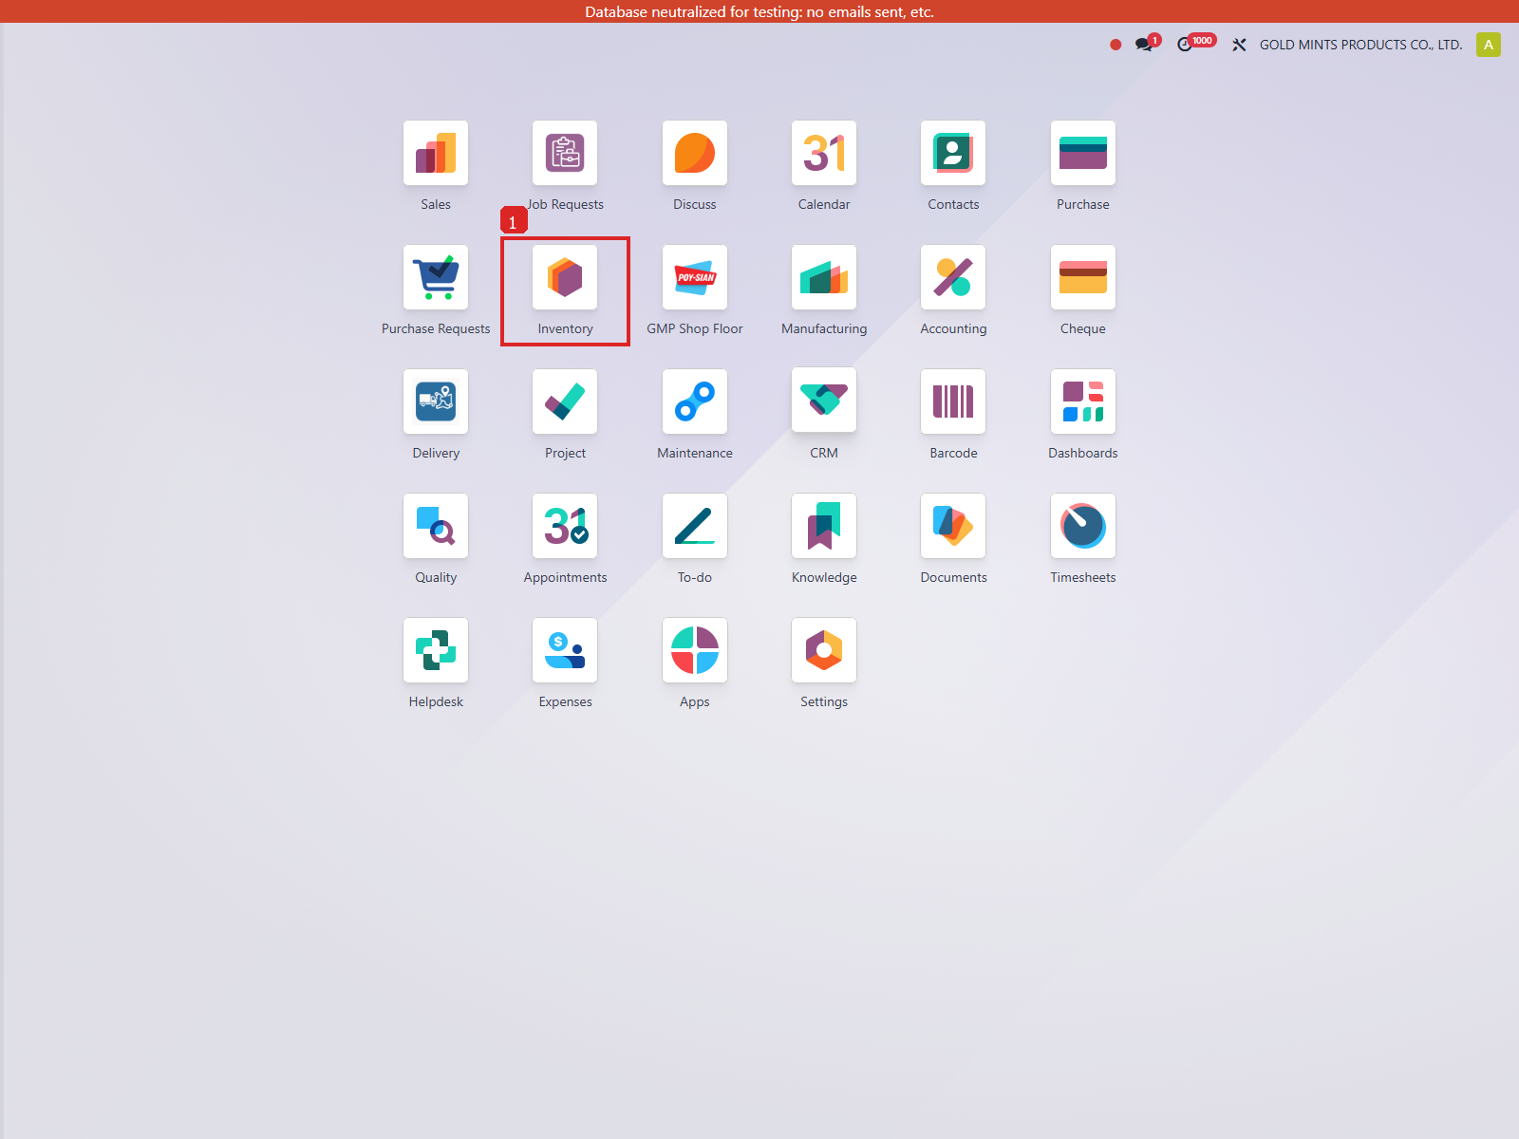
ภาพประกอบขั้นตอนที่ 1
2. เมื่อเข้ามาในโมดูล Inventory แล้ว ให้ใช้เมนู Inventory > Configuration > Products > Product Categories และ Manufacturing > Products > Bills of Materials ตามลำดับของงาน
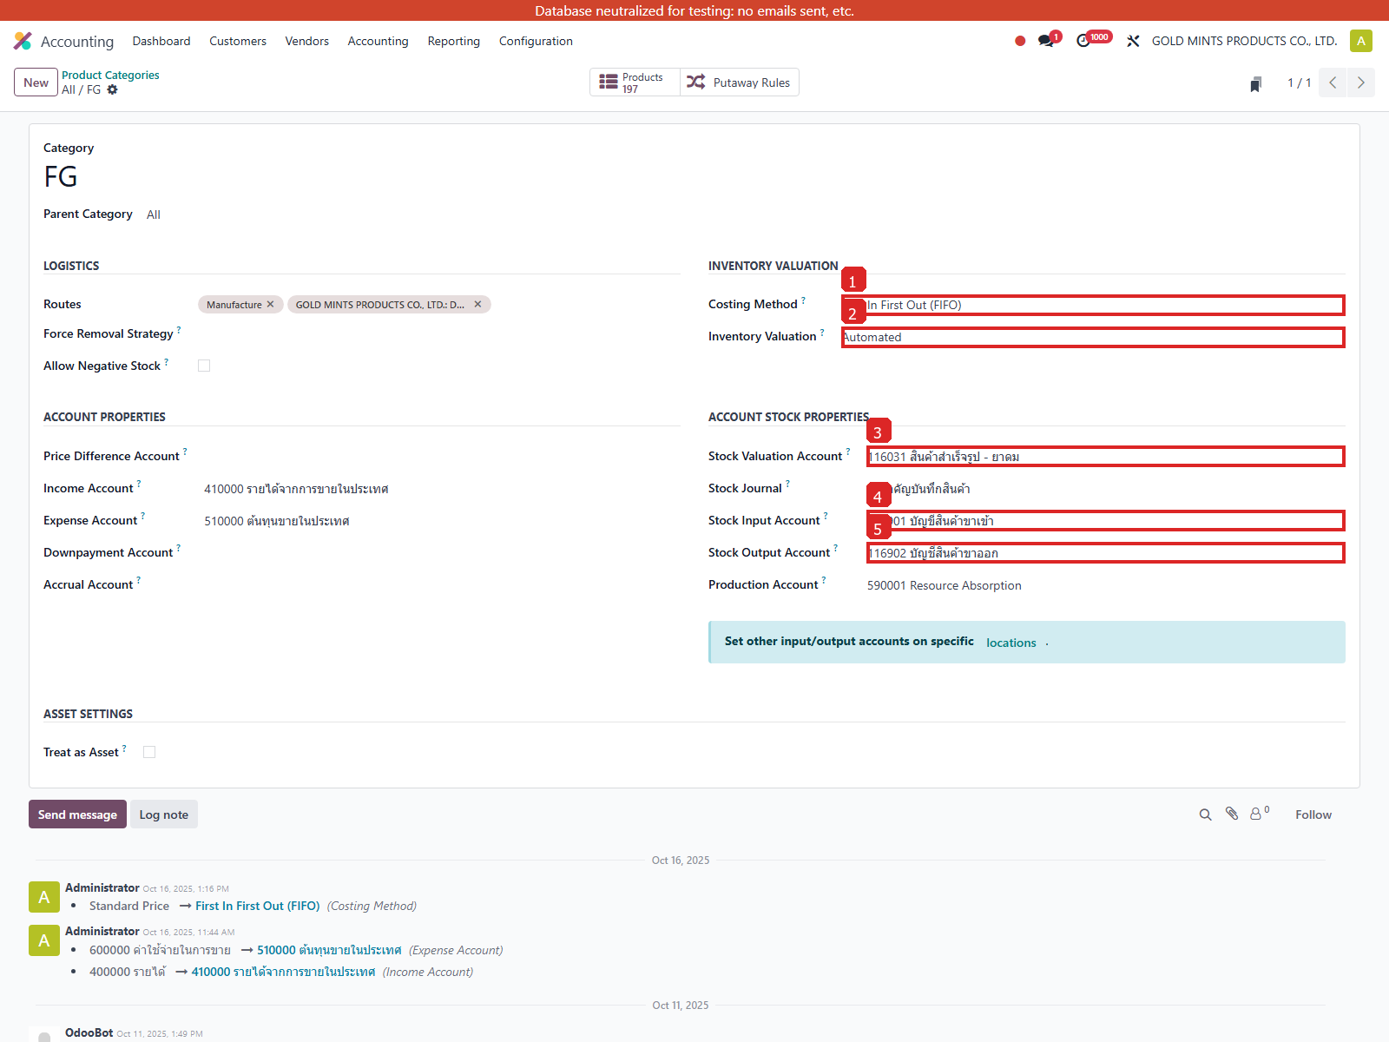
ภาพประกอบขั้นตอนที่ 2
3. เปิด Product Categories แล้วตรวจหมวด FG ว่าตั้ง cost method และ valuation ถูกต้อง
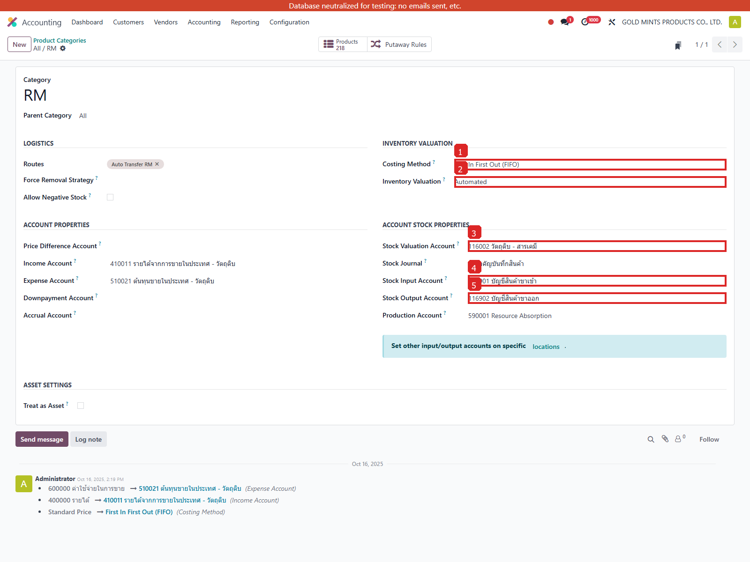
ภาพประกอบขั้นตอนที่ 3
4. เปิดหมวด RM เพื่อดูบัญชีมูลค่าวัตถุดิบที่ระบบใช้เวลาตัดของเข้าสู่การผลิต
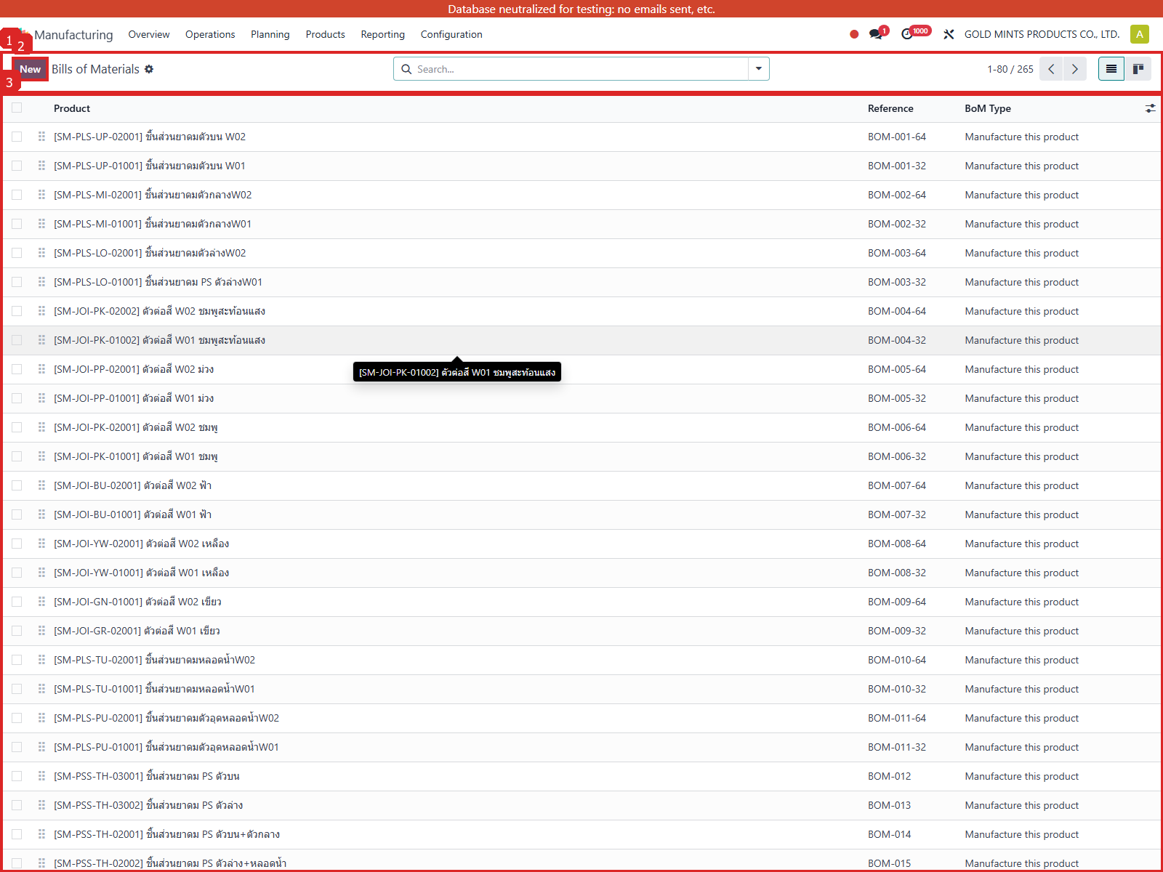
ภาพประกอบขั้นตอนที่ 4
5. เปิด BoM เพื่อยืนยันว่าส่วนประกอบที่ใช้ในงานผลิตเป็นรายการที่ถูกต้อง
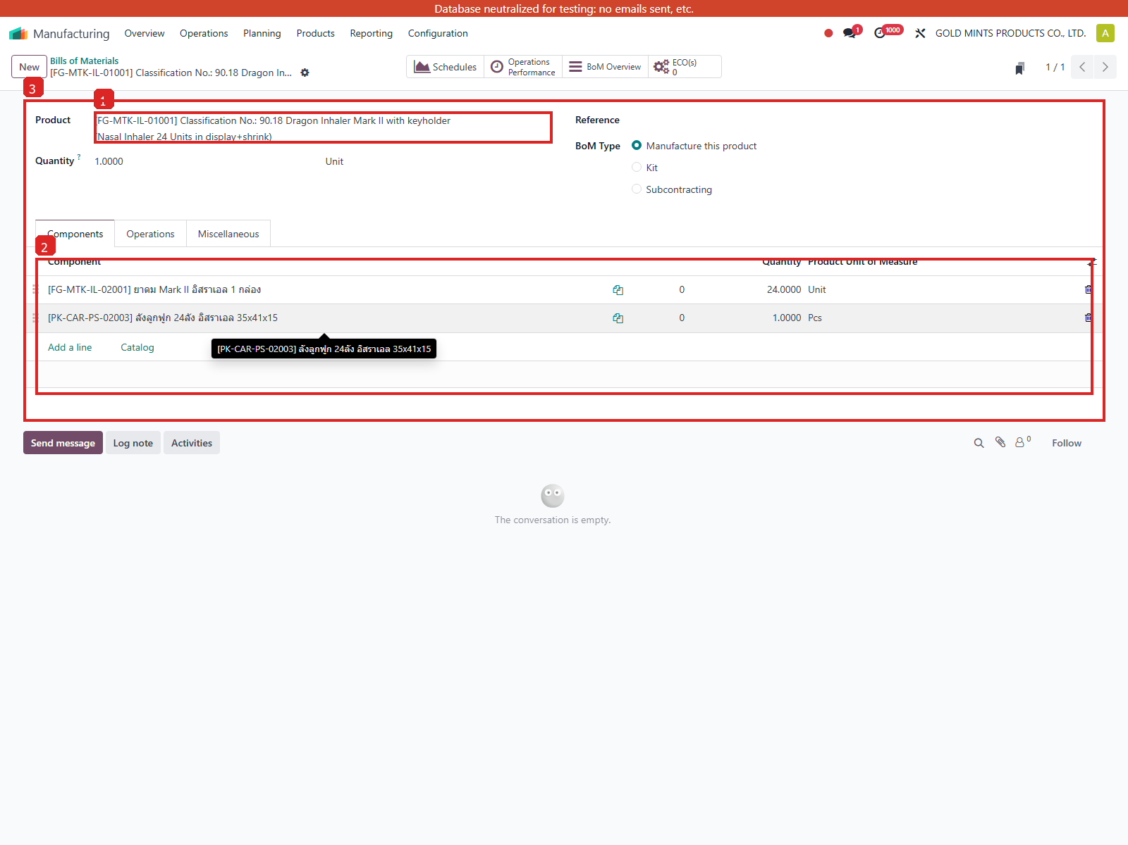
ภาพประกอบขั้นตอนที่ 5
หัวข้อ | ใช้ทำอะไร | ตัวอย่างจากระบบ
FG Stock Valuation | บัญชีมูลค่าสินค้าสำเร็จรูป | 116031 สินค้าสำเร็จรูป - ยาดม
RM Stock Valuation | บัญชีมูลค่าวัตถุดิบ | 116002 วัตถุดิบ - สารเคมี
Stock Input | บัญชีรับสินค้าเข้า | 116901 บัญขีสินค้าขาเข้า
Stock Output | บัญชีจ่ายสินค้าออก | 116902 บัญชีสินค้าขาออก
สถานการณ์ | ควรทำอย่างไร | ผลที่ควรได้
ตรวจ setup ก่อนถามเรื่องบัญชี | เปิดหมวดสินค้าและ BoM ก่อนดู Journal Entry | ช่วยบอกได้ว่าปัญหาเกิดจากตั้งค่าหรือจากการใช้งาน
เทียบบัญชีที่ตั้งกับบัญชีที่ลงจริง | ดูหมวดสินค้าแล้วเปิด Journal Entry ของ MO เดียวกัน | ยืนยันได้ว่าระบบใช้บัญชีจาก setup ที่กำหนดไว้จริง
Field Name | Meaning
Product Category | หมวดสินค้าที่กำหนดวิธีคิดต้นทุนและการลงบัญชี
Valuation | มูลค่าสินค้าคงคลังที่เกิดจากการเคลื่อนไหวของสินค้า
Costing Method | วิธีคำนวณต้นทุนสินค้า เช่น FIFO หรือ Average
Stock Valuation Account | บัญชีสินค้าคงคลังที่รับมูลค่าจากสินค้า
Production Account | บัญชีงานระหว่างทำที่ใช้สะสมต้นทุนการผลิต
Stock Journal | สมุดรายวันที่ใช้บันทึกรายการสินค้าคงคลัง
4. ตรวจสอบ Journal Entry

วิธีอ่าน Journal ในหัวข้อนี้
แนวทางการตรวจสอบ Journal
หัวข้อนี้ไม่ได้สร้าง Journal โดยตรง แต่ควรใช้ Journal ตัวอย่างเป็นเครื่องพิสูจน์ว่าค่าตั้งทางบัญชีที่ดูอยู่ถูกนำไปใช้ตอนเกิดธุรกรรมจริงแล้วหรือไม่.
หัวข้อนี้เป็นการสรุปผังการตั้งค่าทางบัญชี จึงยังไม่สร้าง Journal ใหม่ในตัวเอง
แต่ทุกบัญชีที่ตั้งใน Product Category และ Stock Journal จะถูกใช้จริงตอนผลิต รับเข้า โอน และปรับมูลค่า
ตัวอย่างด้านล่างใช้ Journal Entry รับสินค้าสำเร็จรูปจริง เพื่อชี้ให้เห็นว่าบัญชีในหมวดสินค้าถูกนำมาใช้ตอนผลิตเสร็จอย่างไร
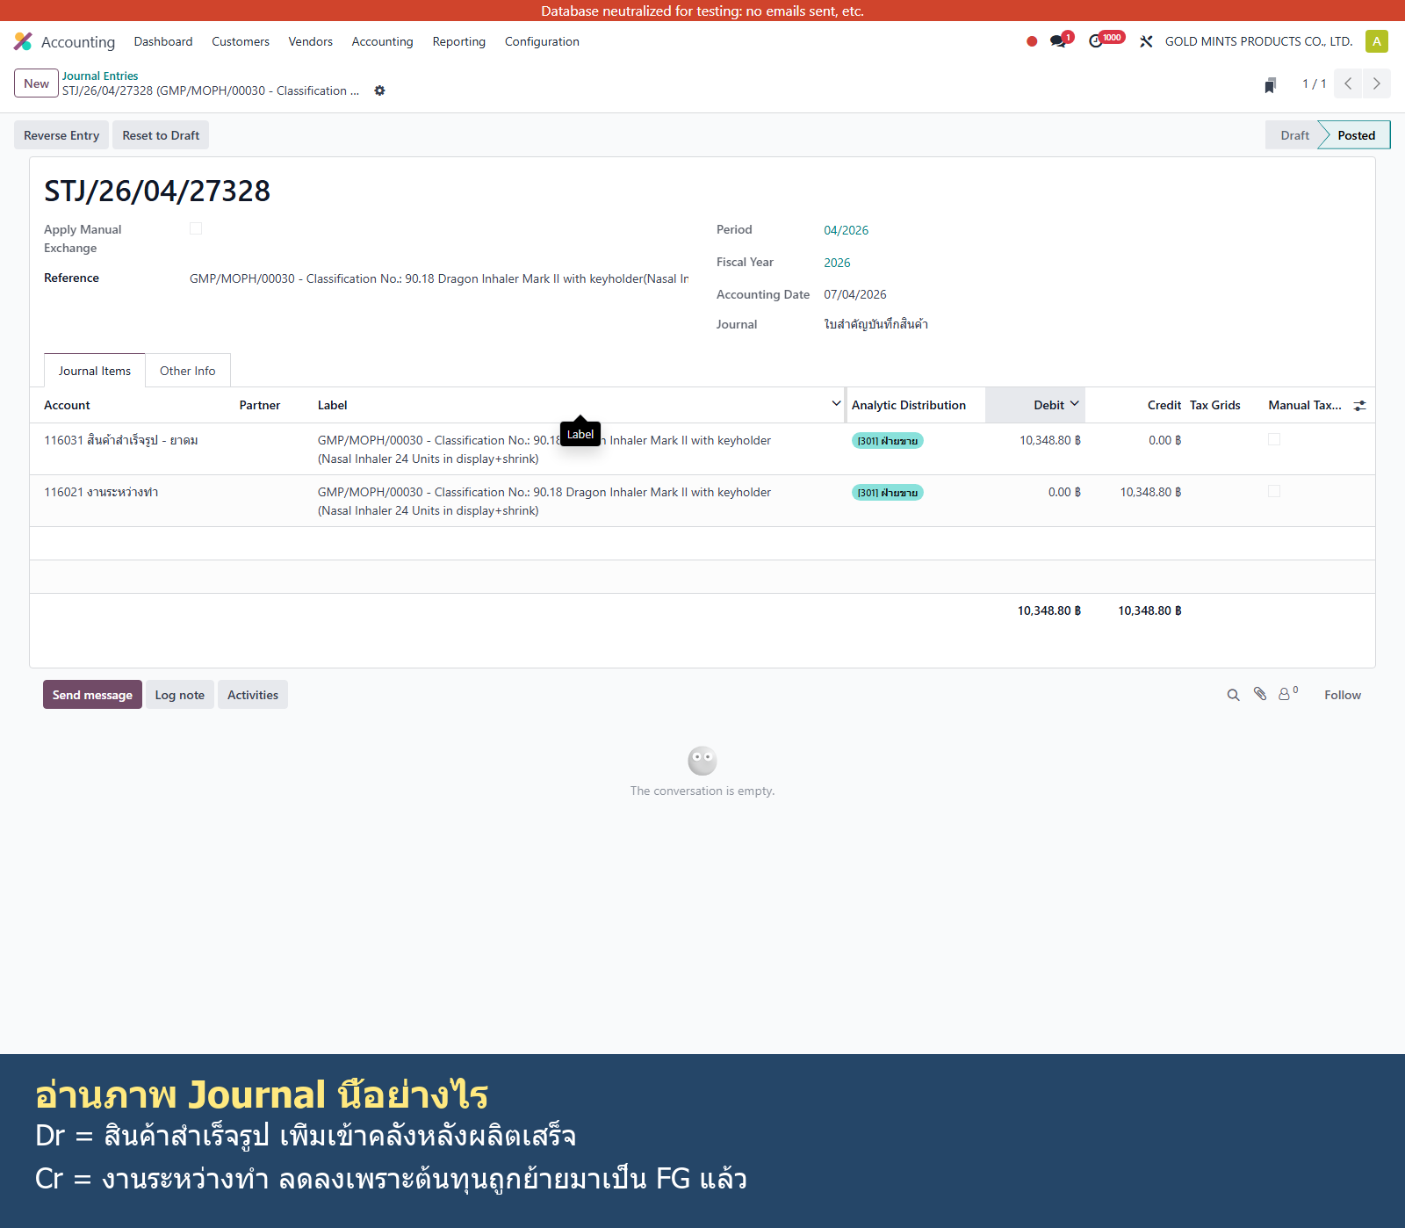
ภาพ Journal Entry ตัวอย่างที่ผูกกับการตั้งค่าบัญชีการผลิต พร้อมคำอธิบาย Dr/Cr
รูป 7.3.6 Journal Entry รับสินค้าสำเร็จรูปที่อ้างอิงจากหมวดสินค้า
รายการบัญชีที่ใช้เทียบกับหมวดสินค้า
บัญชี | คำอธิบาย | เดบิต | เครดิต
116021 งานระหว่างทำ | GMP/MOPH/00030 - Classification No.: 90.18 Dragon Inhaler Mark II with keyholder  (Nasal Inhaler 24 Units in display+shrink) | 0.00 | 10,348.80
116031 สินค้าสำเร็จรูป - ยาดม | GMP/MOPH/00030 - Classification No.: 90.18 Dragon Inhaler Mark II with keyholder  (Nasal Inhaler 24 Units in display+shrink) | 10,348.80 | 0.00
บัญชีงานระหว่างทำและบัญชีสินค้าสำเร็จรูปที่เห็นใน Journal Entry ควรตรงกับสิ่งที่ตั้งไว้ในหมวดสินค้าและโครงสร้างการผลิต
ข้อควรระวัง
- ถ้าหมวดสินค้าใช้ standard cost หรือ manual valuation ผลทางบัญชีจะไม่เหมือนตัวอย่างนี้
- การแก้หมวดสินค้าในระหว่างมีธุรกรรมแล้วควรทำโดยฝ่ายที่ดูแลบัญชีและคลังร่วมกัน

